Famatina, 20 de marzo del 2025

Comunicar renuncia a las horas de EF

A la Sra. Directora de la Escuela N°249

Lic. MORENO, Norma

S U D E S P A C H O

Estimada Directora, Me dirijo a usted para comunicarle mi decisión de renunciar a las 12 horas de Educación Física, las cuales asistía los días Miércoles, Jueves y Viernes (distribuidas en los horarios de 09:00 a 13:00 hs) que venía desempeñando en la escuela.

Atentamente

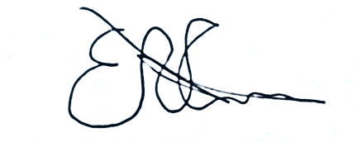

Prof. Edgar Nahuel Castro Routsis.